Національний технічний інститут

«Харківький політехнічний інститут»

Кафедра "обчислювальної техніки та програмування»

Звіт з лабораторної роботи №3

«Розробка лінійних задач»

Виконав:

Загребенєв Сергій Віталійович КІТ 120-В

Харків 2020

Індивідуальне завдання:

Nt=((NJ-1)%C)

Nt= ((6-1)%6) = 5

Загальне завдання: розробка лінійних програм.

Завдання: Визначити у скільки разів перша цифра 3-х значного числабільша, ніж остання.

Хід роботи:

1. Написання коду програми

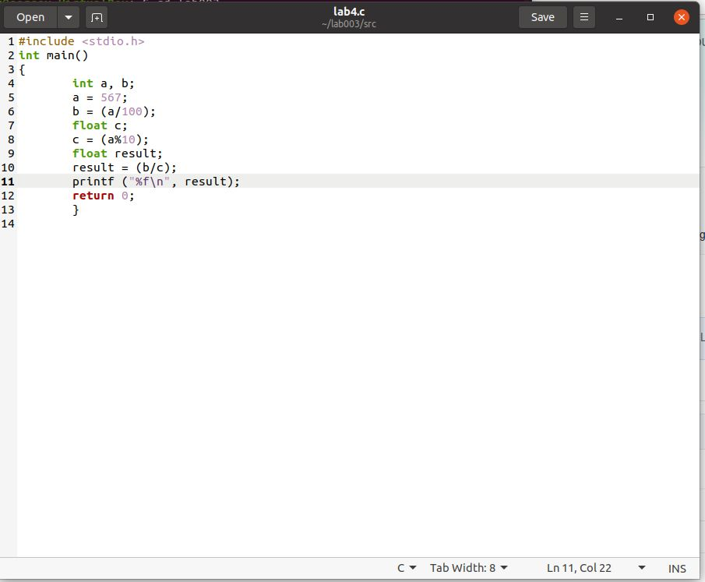

Рисунок 1 – написання коду

1. Перевірка за допомогою nemiver

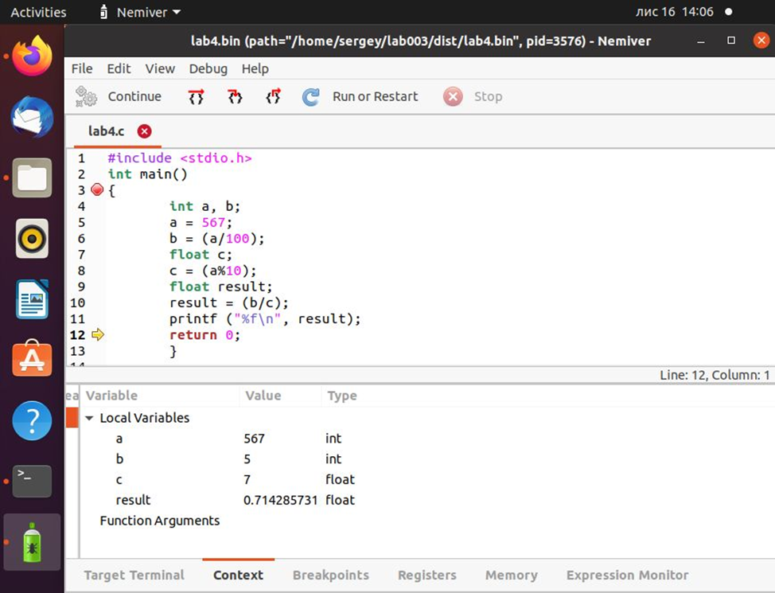

Рисунок 2 – перевірка

Висновок: знайшли на скільки останнє число 3-х значного числа більше за перше число. Навчився розробляти лінійні програми.